Дорожные знаки

Знаки, запрещающие движение велосипедистов
Знак | Описание
 | 3.1 "Въезд запрещен". Запрещается въезд всех транспортных средств в данном направлении.
 | 3.2 "Движение запрещено". Запрещается движение всех транспортных средств.
 | 3.9 "Движение на велосипедах запрещено". Запрещается движение велосипедов и мопедов.
 | 5.1 "Автомагистраль". Дорога, на которой действуют требования Правил дорожного движения Российской Федерации, устанавливающие порядок движения по автомагистралям.
 | 5.3 "Дорога для автомобилей". Дорога, предназначенная для движения только автомобилей, автобусов и мотоциклов.

Знаки, разрешающие движение велосипедистов в некоторых случаях

Пешеходная дорожка
Знак | Описание
 | 4.5.1 "Пешеходная дорожка". Разрешается движение пешеходам и велосипедистам в случаях, указанных в пунктах 24.2 - 24.4 настоящих Правил.
По пешеходной дорожке могут двигаться:
- Велосипедисты младше 14 лет (пункты 24.3 и 24.4 ПДД);
- Велосипедисты старше 14 лет, которые сопровождают велосипедистов младше 14 лет или перевозят ребенка младше 7 лет (пункт 24.2 ПДД);
- Велосипедисты старше 14 лет, если нет возможности двигаться по велосипедной или велопешеходной дорожке, полосе для велосипедистов, обочине, правому краю проезжей части (пункт 24.2 ПДД).

Пешеходная зона
Знак | Описание
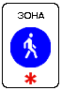 | 5.33 "Пешеходная зона". Место, с которого начинается территория (участок дороги), на которой разрешено движение пешеходов, и в случаях, установленных пунктами 24.2 - 24.4 настоящих Правил, велосипедистов.
В пределах пешеходных зон на велосипедах могут двигаться только велосипедисты младше 14 лет.
Обратите внимание, знаки пешеходная дорожка и пешеходная зона довольно похожи и их можно легко перепутать. Однако значения у них сильно различаются:
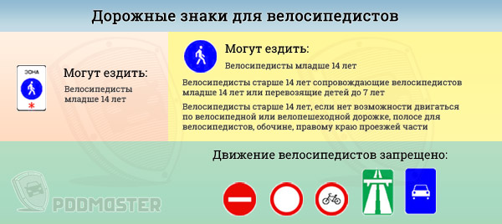

Знаки, разрешающие движение велосипедистов
Знак | Описание
 | 3.3 "Движение механических транспортных средств запрещено".
 | 3.5 "Движение мотоциклов запрещено".
 | 3.10 "Движение пешеходов запрещено".
 | 4.4.1 "Велосипедная дорожка".
 | 4.5.2 "Пешеходная и велосипедная дорожка с совмещенным движением (велопешеходная дорожка с совмещенным движением).
 | 4.5.4, 4.5.5 "Пешеходная и велосипедная дорожка с разделением движения". Велопешеходная дорожка с разделением на велосипедную и пешеходную стороны дорожки, выделенные конструктивно и (или) обозначенные горизонтальной разметкой 1.2, 1.23.2 и 1.23.3 или иным способом.
 | 5.11.1 "Дорога с полосой для маршрутных транспортных средств". Дорога, по которой транспортные средства, допущенные к движению по полосам для маршрутных транспортных средств, движутся по специально выделенной полосе навстречу общему потоку транспортных средств.
 | 5.11.2 "Дорога с полосой для велосипедистов". Дорога, по которой движение велосипедистов и водителей мопедов осуществляется по специально выделенной полосе навстречу общему потоку транспортных средств.
 | 5.13.1, 5.13.2 "Выезд на дорогу с полосой для маршрутных транспортных средств".
 | 5.13.3, 5.13.4 "Выезд на дорогу с полосой для велосипедистов".
 | 5.14 "Полоса для маршрутных транспортных средств". Специально выделенная полоса, по которой транспортные средства, допущенные к движению по полосам для маршрутных транспортных средств, движутся попутно общему потоку транспортных средств.
 | 5.14.2 "Полоса для велосипедистов".
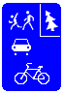 | 5.33.1. "Велосипедная зона". Место, с которого начинается велосипедная зона.

